深圳实验高中部高一数学周周练(8)20101109

姓名 学号 班级
1．（本小题12分）
已知集合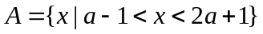，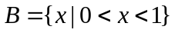，若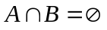，求实数的取值范围。

2．（本小题满分12分）
已知定义在上的函数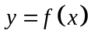是偶函数，且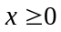时，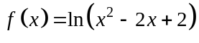，
(1)当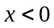时，求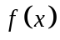解析式；(2)写出的单调递增区间。

3、（本小题满分14分）
已知函数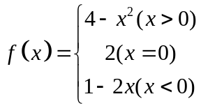，
（1）画出函数图像；
（2）求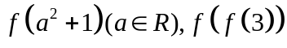的值；
（3）当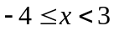时，求取值的集合.

4．（本小题满分14分）
设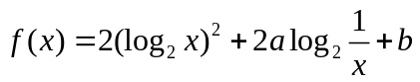，已知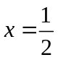时，有最小值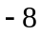，
（1）求与的值；（2）在（1）的条件下，求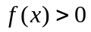的解集；
（3）设集合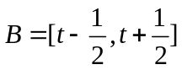，且，求实数的取值范围．

5．（本小题满分14分）
某租赁公司拥有汽车100辆，当每辆车的月租金为3000元时，可全部租出。当每辆车的月租金每增加50元时，未租出的车将会增加一辆。租出的车每辆每月需要维护费150元，未租出的车每辆每月需要维护费50元。
（1）当每辆车的月租金定为3600元时，能租出多少辆车？
（2）当每辆车的月租金定为多少元时，租赁公司的月收益最大？最大月收益是多少？

6.（本小题满分14分）
已知函数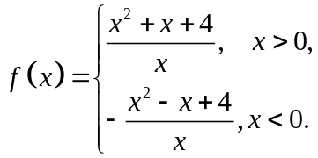
（Ⅰ）判断的奇偶性，并加以证明;
（Ⅱ）讨论在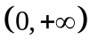上的单调性，并证明你的结论.

参考答案
1．（本小题10分）
已知集合，，若，求实数a的取值范围。
解：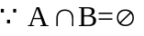
（1）当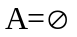时，有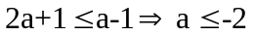
（2）当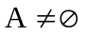时，有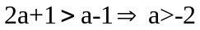
又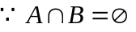，则有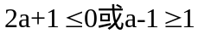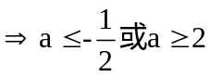
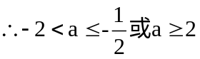 由以上可知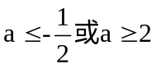
2．（本小题满分10分）
已知定义在上的函数是偶函数，且时，，(1)当时，求解析式；(2)写出的单调递增区间。
解：（1）时，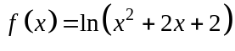；
（2）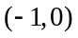和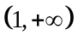
3、（本小题满分12分）
已知函数，
（1）画出函数图像；
（2）求的值；
（3）当时，求取值的集合.
解：（1） 图像（略） ………………5分
（2），
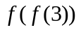=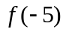＝11，………………………………………………9分
(3)由图像知，当时，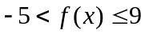
故取值的集合为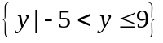………………………………12分

4．（本小题满分12分）
设，已知时，有最小值，
（1）求与的值；（2）在（1）的条件下，求的解集；
（3）设集合，且，求实数的取值范围．
解：（1）令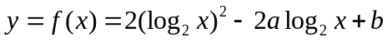，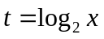，
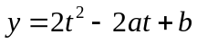，由已知，即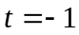时，有最小值，
得二次函数的对称轴为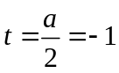，得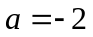，
，得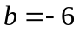；
即与的值分别为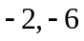；
（2）由与的值分别为，
得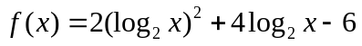，
即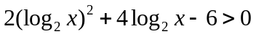，得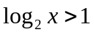，或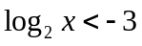，
即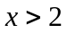，或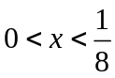，得集合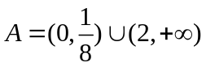；
（3）集合，而，
得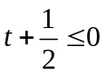，或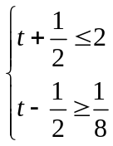，解得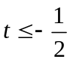，或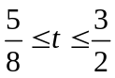，
即实数的取值范围为，或．
5．（本小题满分12分）
某租赁公司拥有汽车100辆，当每辆车的月租金为3000元时，可全部租出。当每辆车的月租金每增加50元时，未租出的车将会增加一辆。租出的车每辆每月需要维护费150元，未租出的车每辆每月需要维护费50元。
（1）当每辆车的月租金定为3600元时，能租出多少辆车？
（2）当每辆车的月租金定为多少元时，租赁公司的月收益最大？最大月收益是多少？
解：（1）租金增加了600元，
所以未出租的车有12辆，一共出租了88辆。……………………………2分
（2）设每辆车的月租金为x元，（x≥3000），租赁公司的月收益为y元。
则：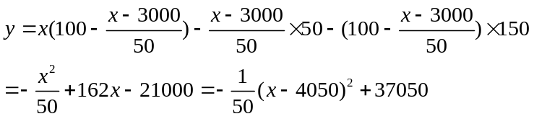…………………8分
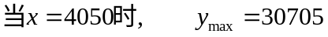 ………………………………………11分
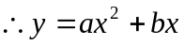的顶点横坐标的取值范围是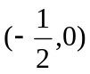……………………12分
6.（本小题满分14分）
已知函数
（Ⅰ）判断的奇偶性，并加以证明;
（Ⅱ）讨论在上的单调性，并证明你的结论.
解:（Ⅰ）为偶函数.
当时,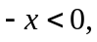则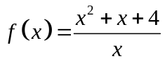,
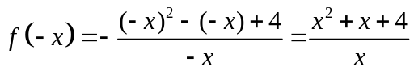,所以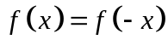;
当时,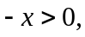则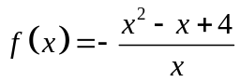,
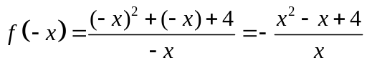,所以;
综上所述,对于,都有,所以为偶函数.
（Ⅱ）在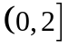上单调递减,在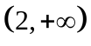上单调递增.
任取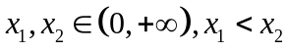,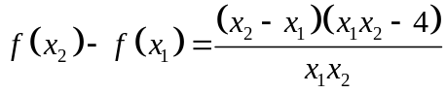,
因为,所以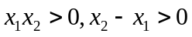,
所以,当,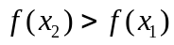,
当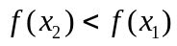,
所以在上单调递减,在上单调递增.

